Приложение 2
Предварительная смета расходов проекта «Территория творчества»
№ | Наименование | Количество | Изображение  (при наличии) | Прогнозируемая сумма, рублей | Итого, рублей
1 | Ноутбук | 2 |  | 59990 | 119980
2 | Мышь компьютерная | 2 |  | 590 | 1180
3 | Звуковое оборудование (колонки) | 1 |  | 4590 | 4590
4 | МФУ цветное (лазерное) | 1 |  | 44990 | 44990
5 | МФУ (струйное) | 1 |  | 34990 | 34990
6 | Телевизор (диагональ 65) | 1 |  | 59990 | 59990
7 | Кабель «витая пара» | 1 |  | 700 | 700
8 | Флипчарт магнитно-маркерный | 1 |  | 15500 | 15500
9 | Стол «Мобильный» на колесах (пятиугольный) | 10 | 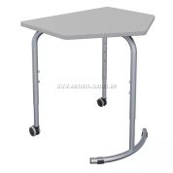 | 16500 | 165000
10 | Стол для проектной деятельности | 1 | 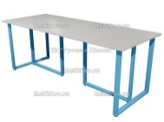 | 18500 | 18500
11 | Стеллаж «КАСКАД» | 2 | 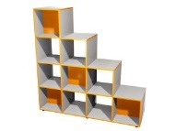 | 14500 | 29000
12 | Офисные стулья | 10 |  | 3790 | 37900
13 | Кресло офисное | 8 | 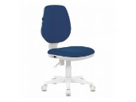 | 5490 | 43920
14 | Настольные игры | 15 |  | 3500 | 52500
15 | Стенды | 5 |  | 10000 | 50000
16 | Ролл - ап | 1 |  | 20000 | 20000
17 | Кресло – мешок | 4 |  | 6500 | 26000
18 | Цветные карандаши | 6 |  | 150 | 900
19 | Бумага цветная, А4, (интенсив) для офисной техники | 15 |  | 850 | 12750
20 | Бумага цветная, А4, (цветная пастель) для офисной техники | 15 |  | 850 | 12750
21 | Жалюзи вертикальныке | 2 |  | 12000 | 24000
22 | Петличные микрофоны | 2 |  | 1200 | 2400
23 | Монопод с подстветкой | 1 |  | 1750 | 1750
24 | Часы настенные | 1 |  | 1210 | 1210
25 | Флагшток напольный | 3 |  | 6500 | 19500
Итого, руб. |  |  |  |  | 800000

